**采购人操作手册**

**（V1.1）**

|  |  |  |  |
| --- | --- | --- | --- |
| 版本 | 修订内容 | 修订人 | 修订时间 |
| V1.0 | 初稿 | 孙辛玉清 | 2024-05-31 |
| V1.1 | 系统升级 | 张统强 | 2024-07-30 |
|  |  |  |  |
|  |  |  |  |

江苏运时数据软件股份有限公司

（版权所有）

2024年7月30日

目录

一、登录采购账号 - 3 -

二、采购 - 5 -

2.1. 采购工作台 - 5 -

2.2. 采购计划 - 5 -

2.3. 项目组建 - 6 -

2.4. 发布项目 - 8 -

2.5. 更正比选 - 9 -

2.6. 比选管理 - 11 -

2.7. 履约管理 - 12 -

三、管理 - 14 -

3.1.评审人管理 - 14 -

3.2.项目信息 - 14 -

3.3.合同信息 - 15 -

3.4.账款信息 - 15 -

四、统计 - 16 -

4.1.数据看板 - 16 -

五、用户 - 17 -

5.1.用户信息 - 17 -

5.2.账号安全 - 17 -

5.3.我的足迹 - 17 -

5.4.我的关注 - 18 -

5.5.消息中心 - 18 -

# 一、登录采购账号

打开苏采云——政府采购一体化平台，选择“采购单位”页签，选择账号登录方式，输入账号密码进行登录。

主账号与子账号的**区别**：

**主账号：**通过**CA锁**登录。

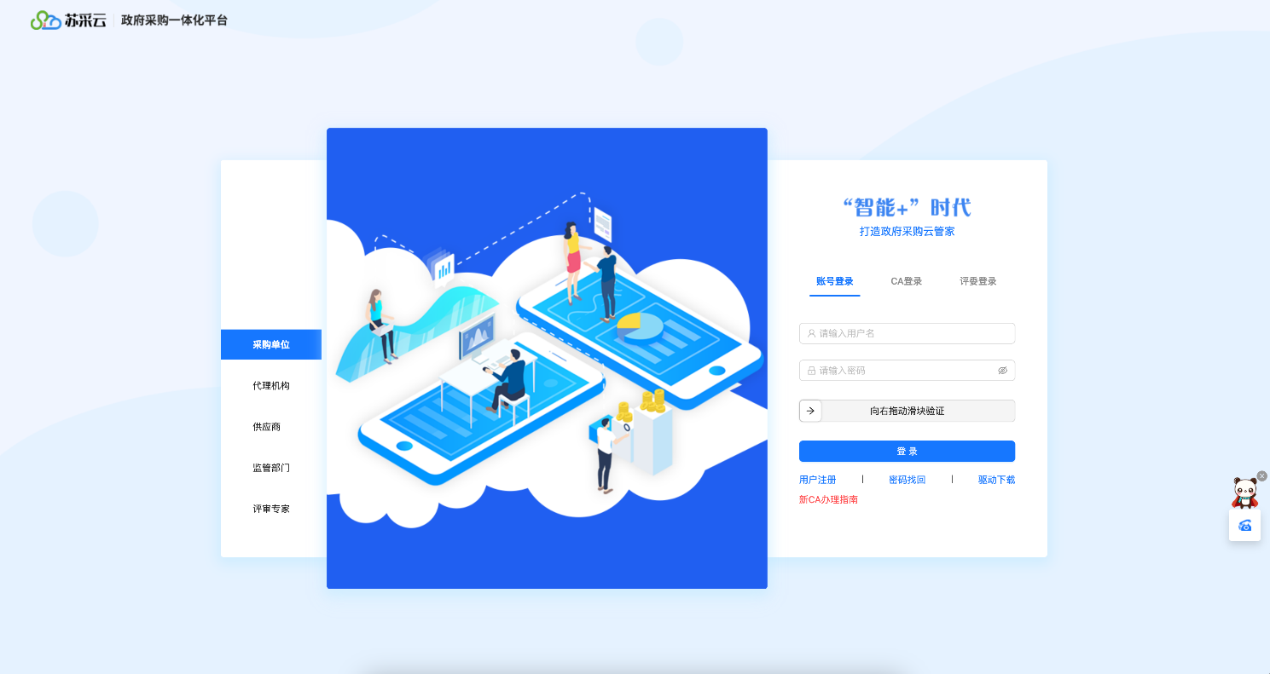

**子账号：**通过**账号密码**登录。

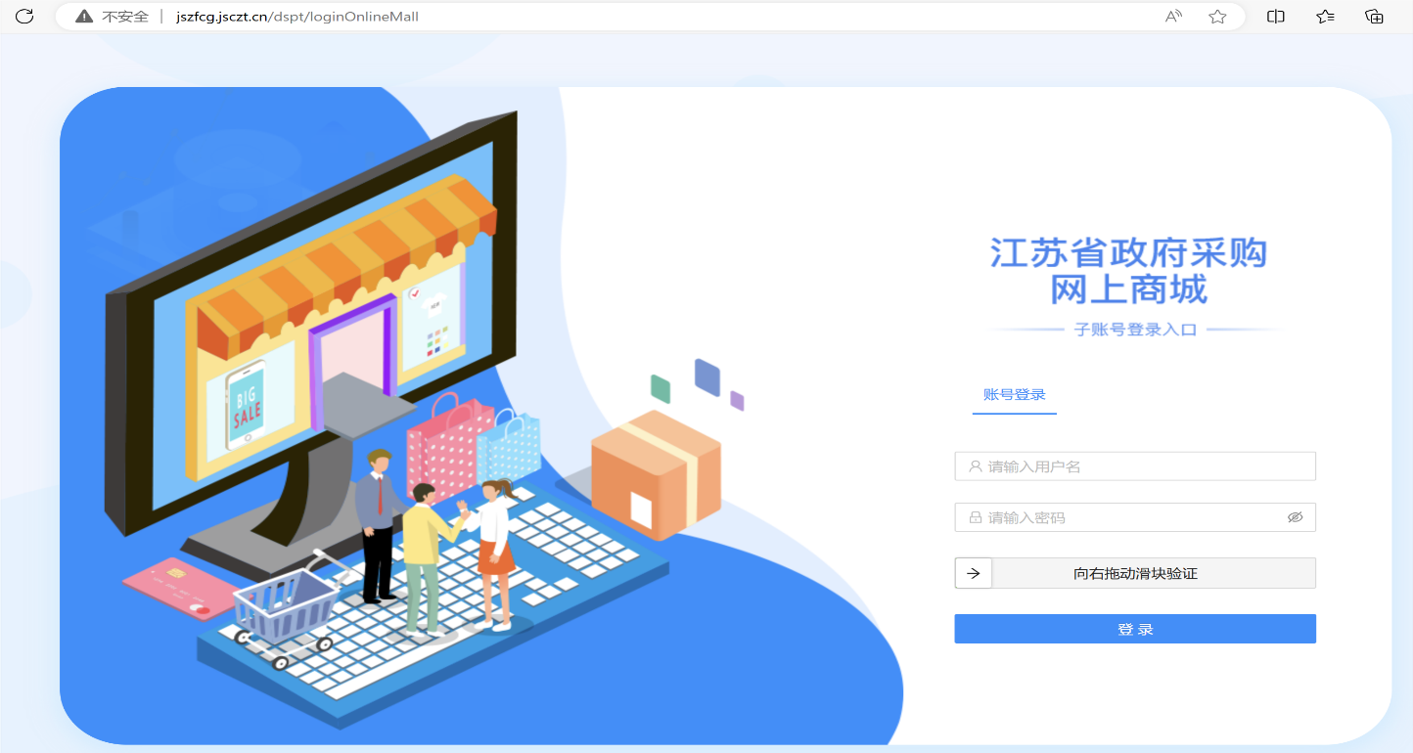

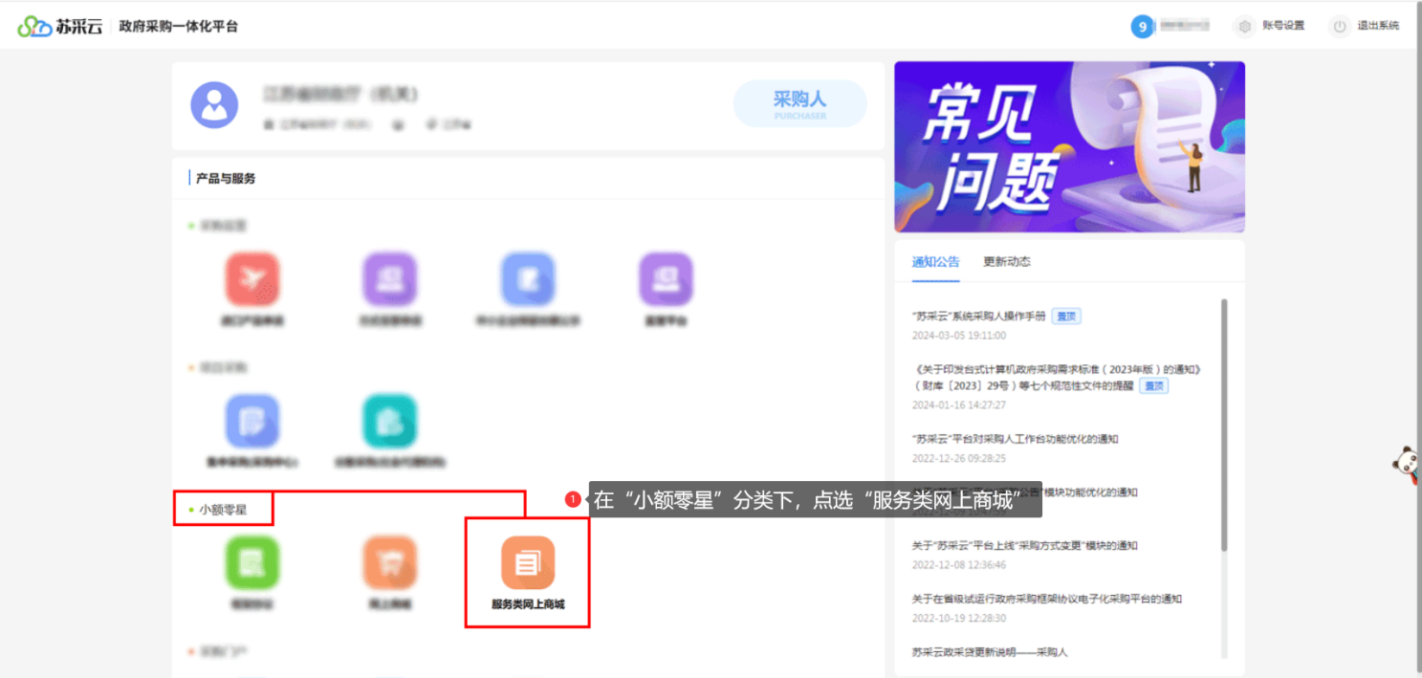

登录成功后，在产品与服务中点击“小额零星”下的“服务类网上商城”，跳转至苏服采采购账号工作台页面。

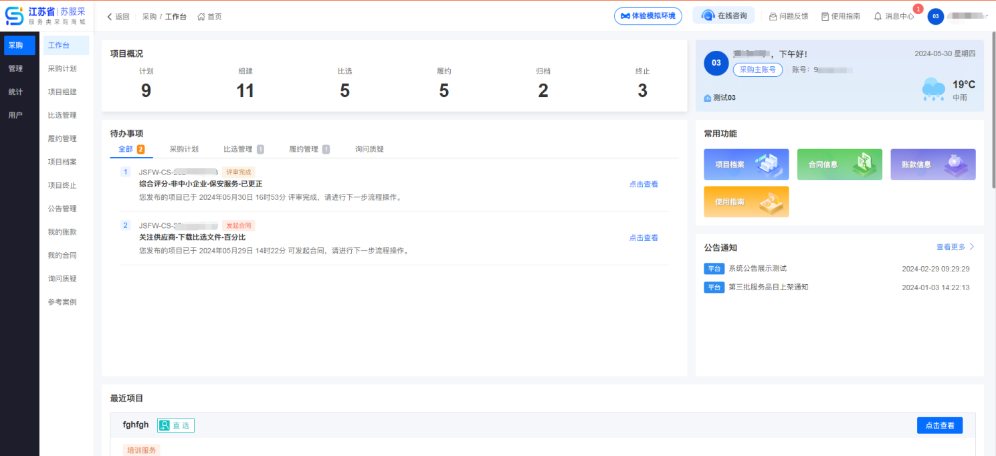

# 二、采购

## 工作台

在采购人的工作台中可以快速管理前账号的重要信息，包括项目概况、待办事项、最近项目、常用功能和公告通知等。

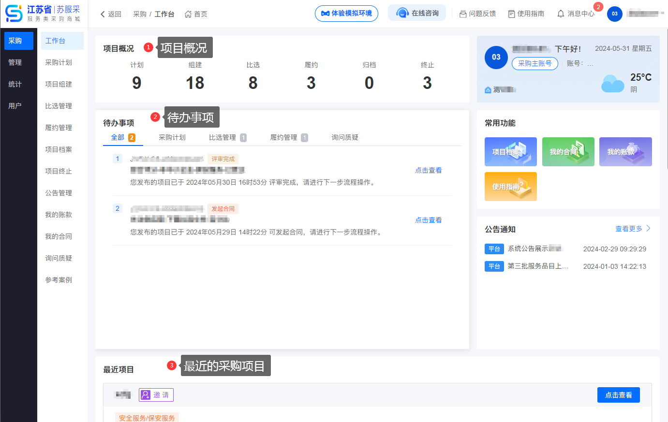

## 采购计划

本平台不提供采购计划添加功能，采购计划需要在**财政一体化平台**（第三方平台）上添加。

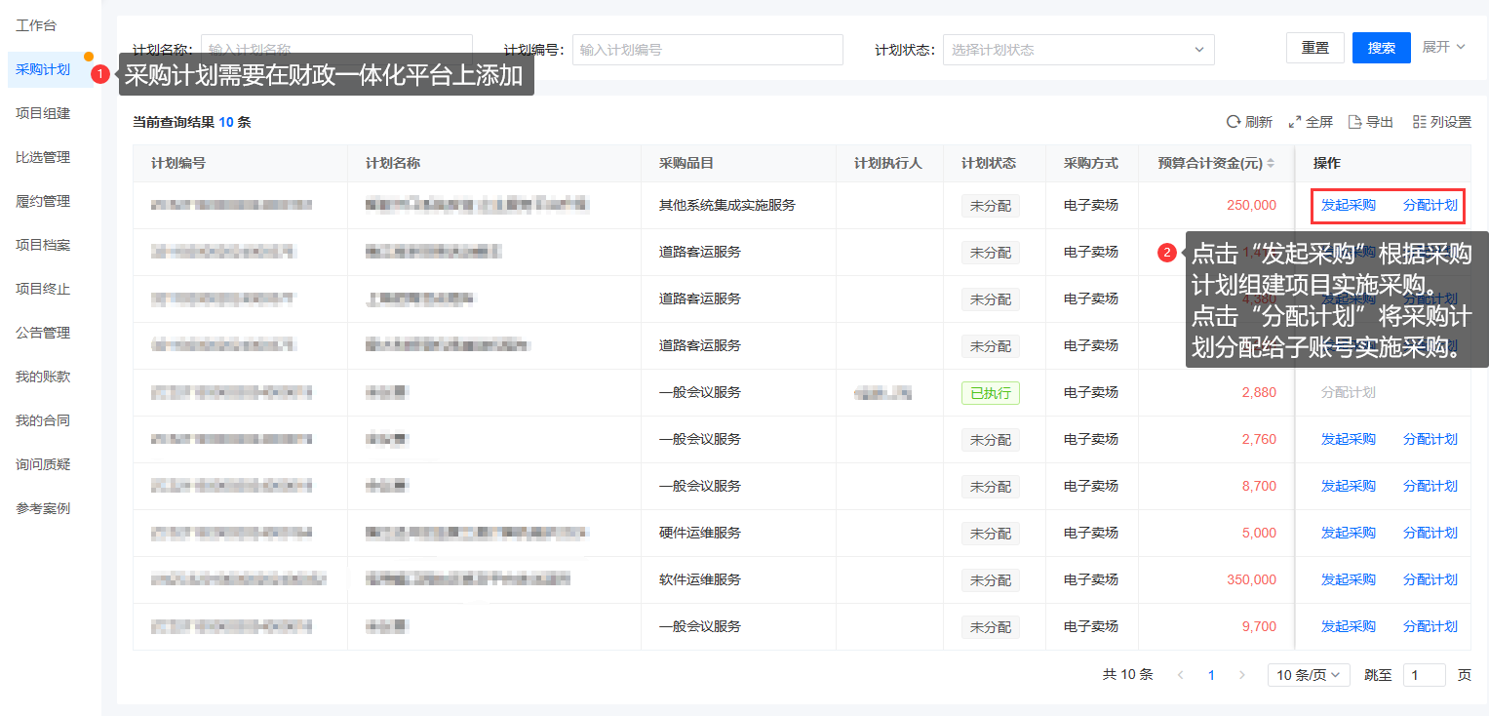

## 项目组建

在采购人工作台中，找到“采购”菜单下的项目组建模块，该模块下是项目组建列表。点击“新增项目”可以组建新的项目。项目的组建需要经过**填写项目基本信息、编辑需求、编辑实质性要求、编辑评分因素**等多个步骤。

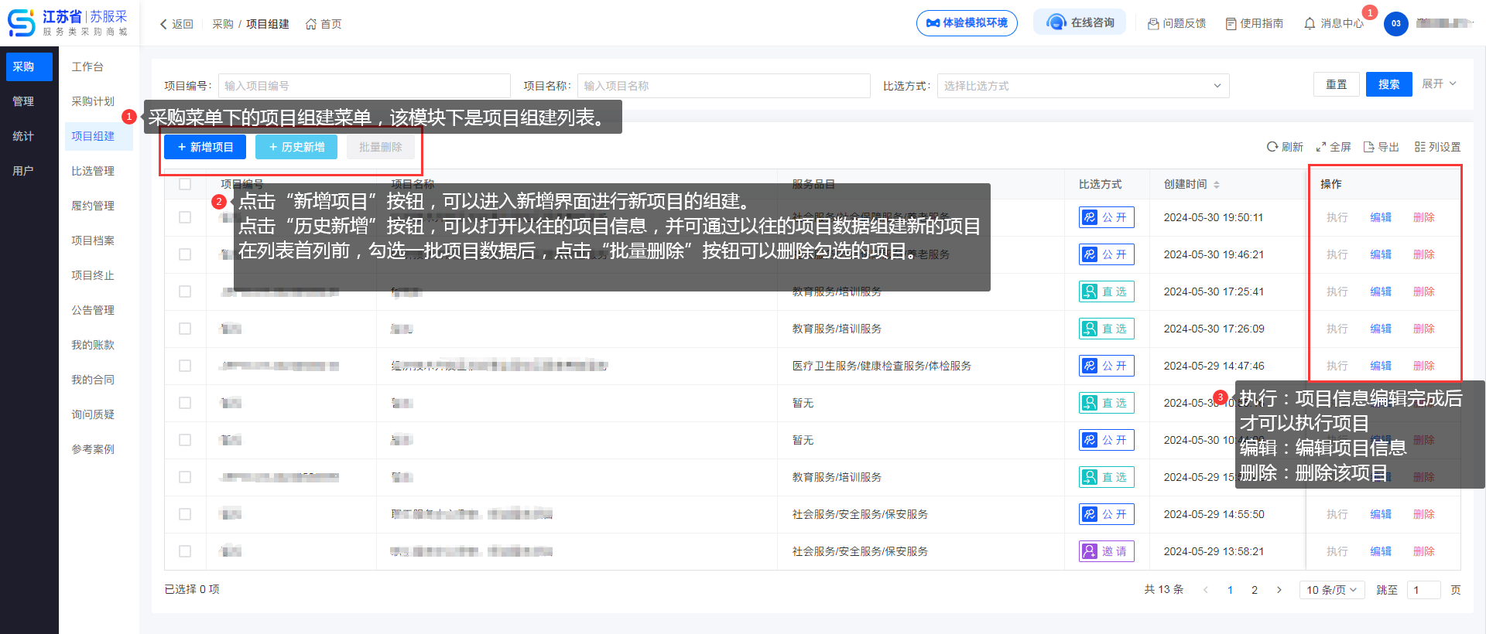

**填写项目基本信息**

平台提供多种比选方式，不同比选方式的流程也不同，鼠标悬浮可以查看对应的流程步骤，此处以公开比选为例。

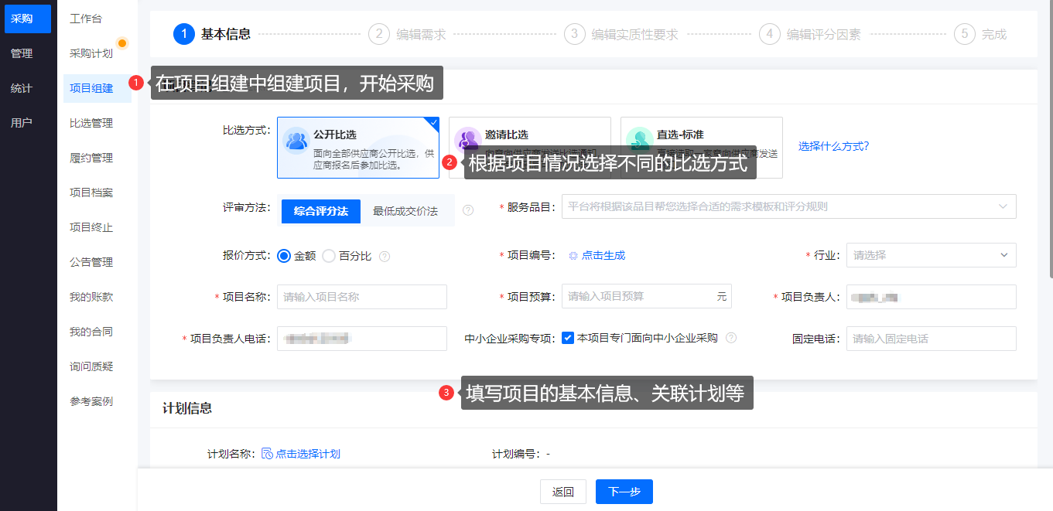

**编辑需求**

进入需求编制步骤后，需要按项目需要编制项目需求。

**编辑实质性要求**

**实质性要求的内容属于供应商必须响应的内容。**该步骤为选填项，如果采购人不需要实质性要求则可以不添加。

**编辑评分因素**

供应商参与后评委将根据这些评分因素进行打分评选供应商。

**完成项目组建**

项目组建完成后会暂存在项目组建模块列表中，**采购人点击列表中的 “执行” 按钮继续采购流程**。

## 发布项目

**发布比选项目**

在项目组建模块菜单下，点击操作栏中的“执行”按钮。

**设置时间节点**

执行项目时需要设置相关各个时间节点和地址。

**确认具体信息**

在确认具体信息步骤中可以浏览项目的关键信息，待信息确认无误后执行下一步。

**执行成功**

执行成功后，便可点击“进入比选管理”按钮进入比选管理界面。

**等待供应商参与**

项目发布后需要等待供应商参与。根据不同的评审方式至少需要不同的响应时间。

**查看发布的公告**

公开比选的项目，发布后，可以在门户首页的公开比选模块中查看公告信息

## 比选管理

**供应商响应中**

比选项目发布成功后，项目进入比选管理中。

在等待供应商参与响应的过程中，可以在响应供应商列表中点击“查看”按钮查看该供应商信息。

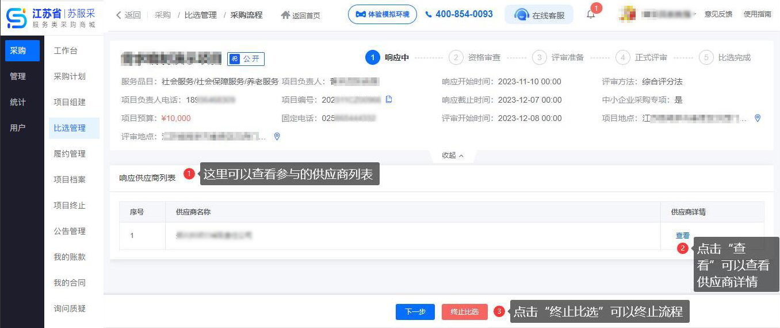

**资格审查**

**响应时间截止后**，采购人才可以对参与的供应商进行资格审查。

在资格审查阶段中，点击供应商列表操作栏中的“审查”按钮可以弹出该供应商的资格审查窗口。

**评审准备**

在评审准备阶段，**需要选择几个评审人参与项目评审，评审人数为基数**。

**评审人账号是由采购主账号添加和管理的**，请提前准备好评审人账号。

**正式评审**

正式评审阶段主要是由评审人登录评审工作台对供应商的其他响应信息进行评审。

**比选完成**

选择完中选供应商后即可发送成交通知书，发送完成后即完成了比选。

**执行履约**

比选完成后可以在比选管理列表处点击“执行履约”按钮将项目流转入履约管理中。

## 履约管理

**项目转入履约管理**

公开比选、邀请比选和直选的项目，在比选管理流程结束后，点击列表操作栏中的“执行履约”可以将项目转入履约管理中。

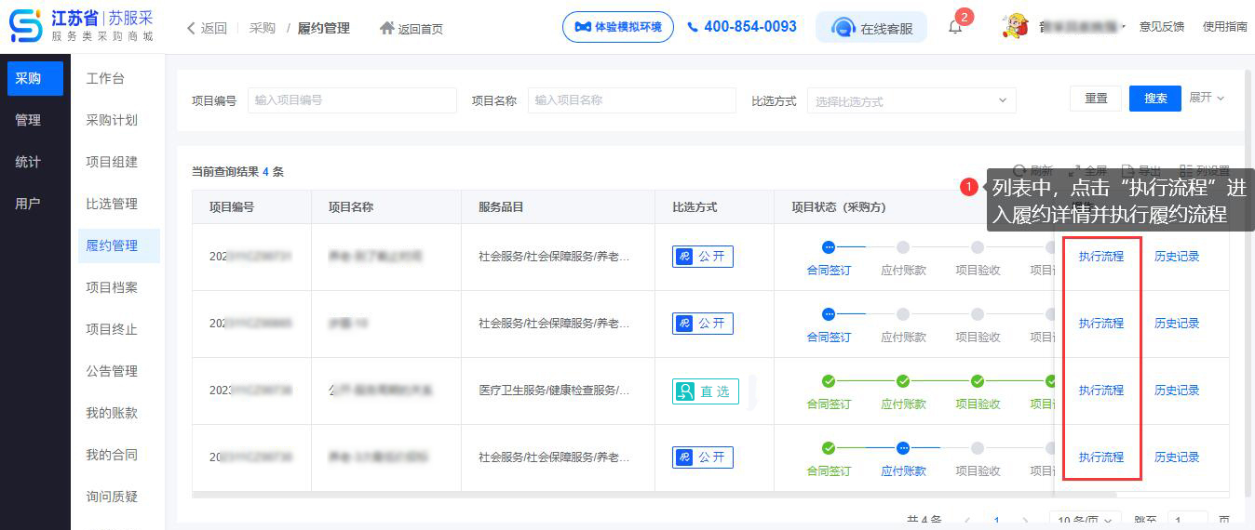

**签订合同**

履约的第一步是签订合同，该阶段中需要采购人填写合同的基本信息及上传合同文件等。

合同签订完成后，采购人点击“下一步”时系统会提示发布合同公告。合同公告发布后**将会在门户网站上展示公告信息。**

**应付账款**

供应商提供服务完某个期次后，会向采购人申请该期次的账款。

在应付账款阶段中，采购人可以查看供应商的账款申请及相关凭证。

**项目验收**

供应商完成服务后，由采购人线下验收项目，并在线上项目验收阶段中填写验收日期并上传验收报告，验收报告只能是不超过10M的pdf文件。

**供应商评价**

项目验收完毕后，采购人需要对供应商进行评价，每个评分点最高可得5分，系统会根据各项得分计算出综合得分。

**支付尾款**

采购人给供应商评价完毕后，根据配置可能需要支付尾款。

**项目归档**

履约结束后，采购人可以点击“项目归档”**将项目移入项目档案模块中管理**。至此，当前项目的流程便已结束。

# 三、管理

## 3.1.评审人管理

**评审人账号在“评审人管理”中创建。**

在评审人管理界面中：点击“添加”按钮添加新的评审人账号。

请注意列表中的状态，列表中状态为“启用”的账号可以**正常使用**，而状态为“禁用”的则**暂停使用**。

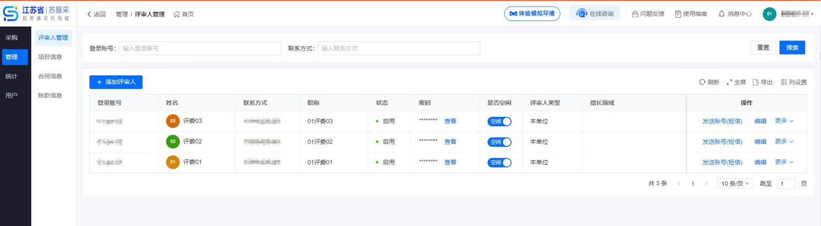

## 3.2.项目信息

采购人可以通过“项目信息”菜单查看本部门采购人的**采购情况**，通过列表数据还可以了解项目采用的**比选方式**以及**项目所处的状态**。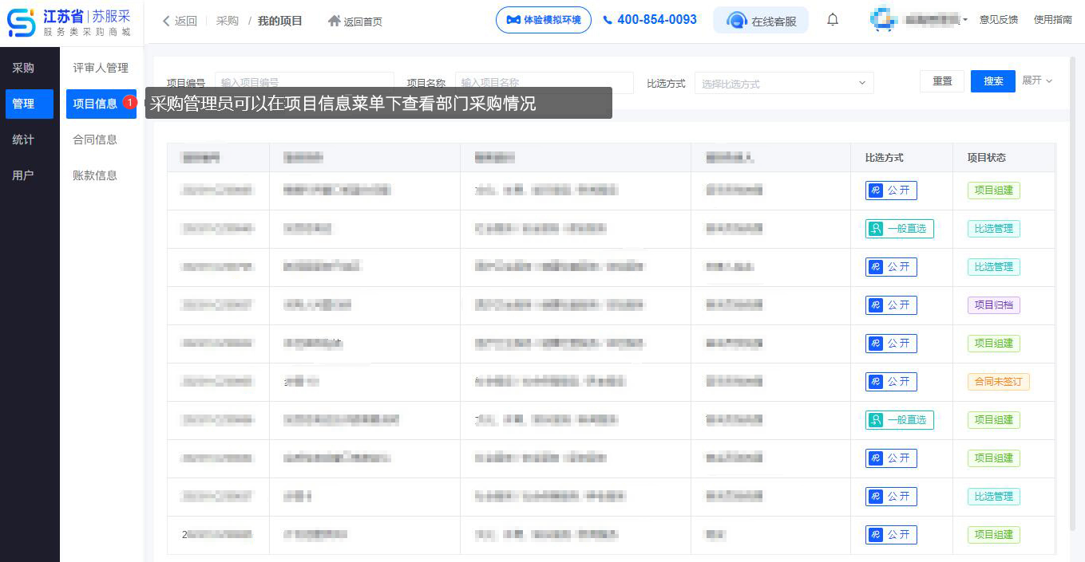

## 3.3.合同信息

本部门采购签署过的合同可以在**合同信息**中查看。点击 “查看” 可以查看合同**详细信息**。

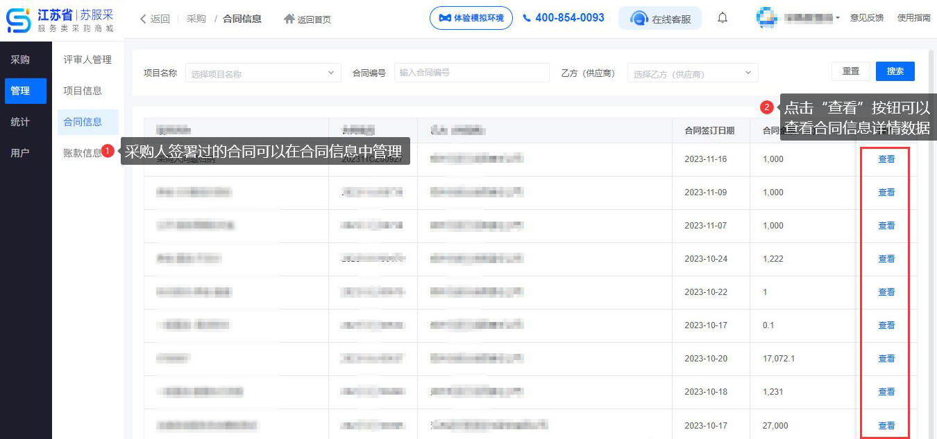

## 3.4.账款信息

列表中支付状态显示当前项目是否支付。

点击“查看凭证”可以查看发票、付款凭证及收款凭证。

表格底部统计项目的账款情况，其中，**合计为本页数据的账款总和，总计为部门下所有数据的账款总和**。

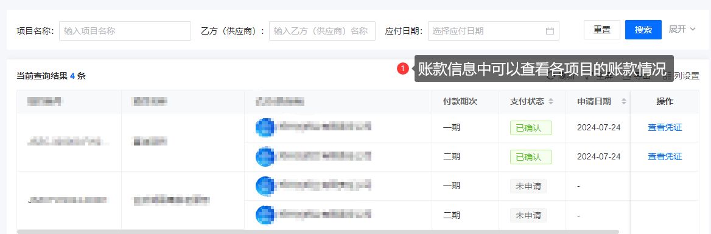

# 四、统计

## 4.1.数据看板

数据看板中可以直观了解到您部门的采购情况，包括：比选数量、项目类型比例、服务品目金额排名等。

在每项数据的右上角，可以**点击详情按钮**查看该数据的详情信息。

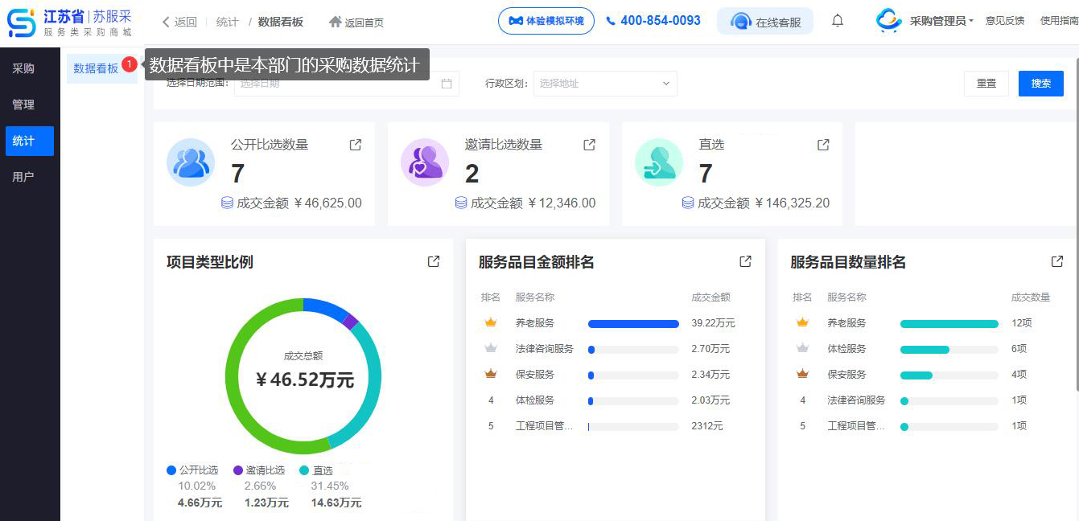

# 五、用户

## 5.1.用户信息

用户信息中可以**修改采购人的相关信息**包括头像、姓名和职务。

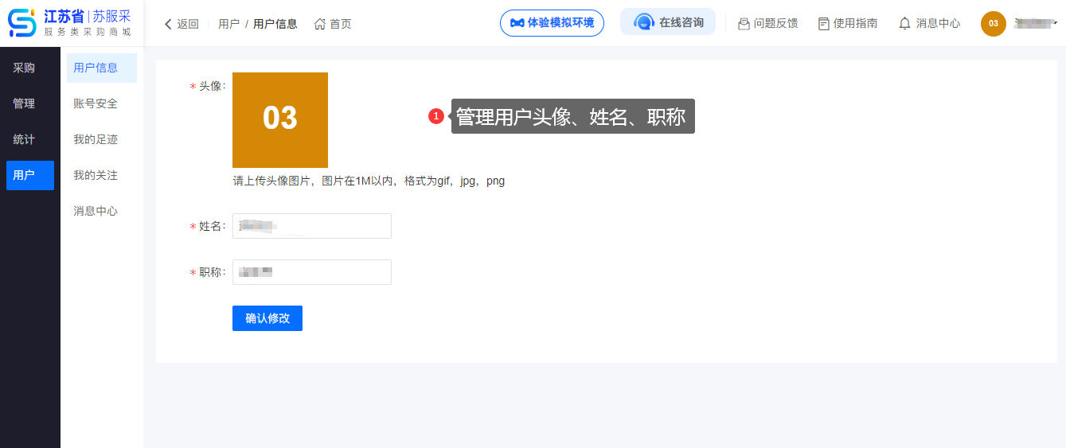

## 5.2.账号安全

可以在账号安全中修改**当前账号绑定的手机号**。

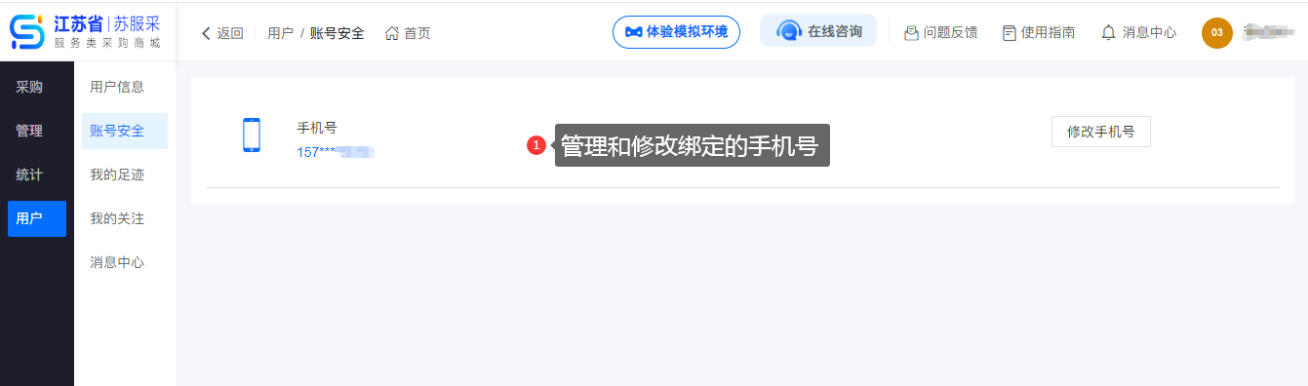

## 5.3.我的足迹

可以在我的足迹中查看**曾经浏览过的**供应商信息，方便再次查找。

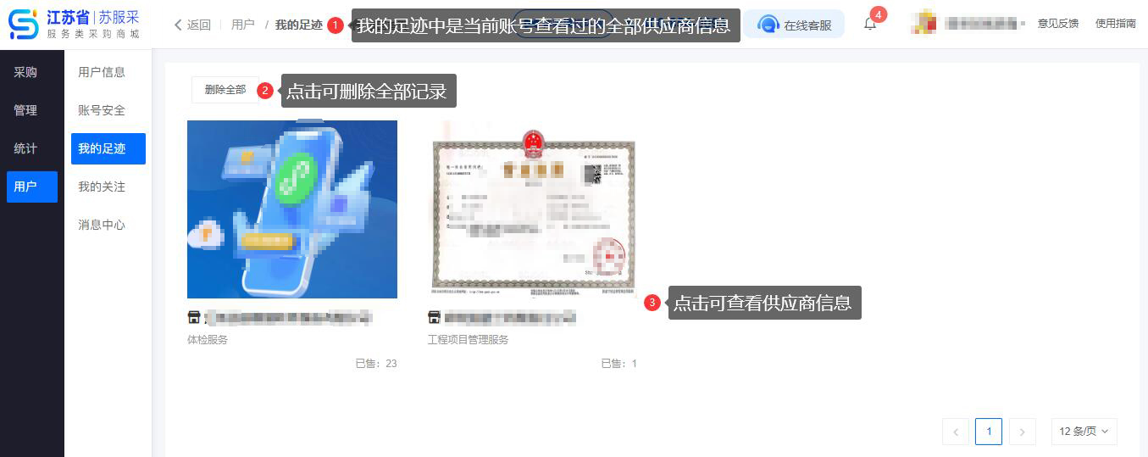

## 5.4.我的关注

可以在我的关注中管理当前账号所**关注的服务及店铺**（供应商）信息。

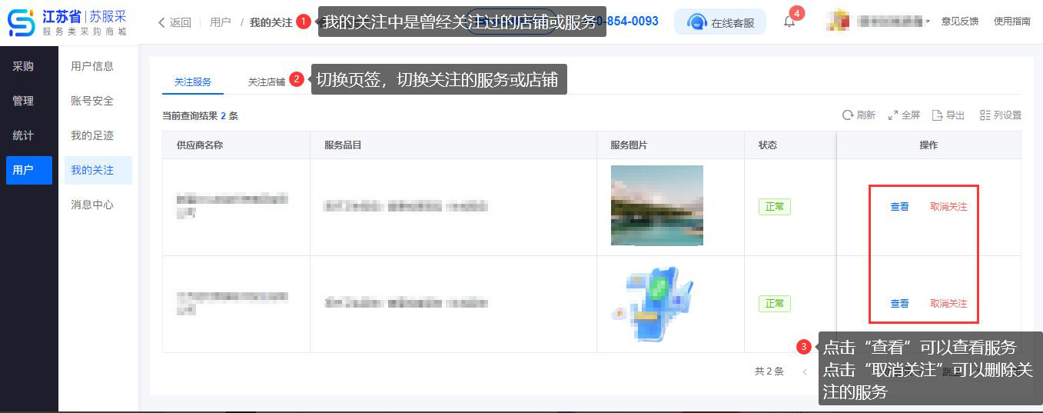

## 5.5.消息中心

可以在消息中心查看**采购人收到的消息提醒**，点击“查看”按钮可以查看相关信息。

